TRANSPORTE
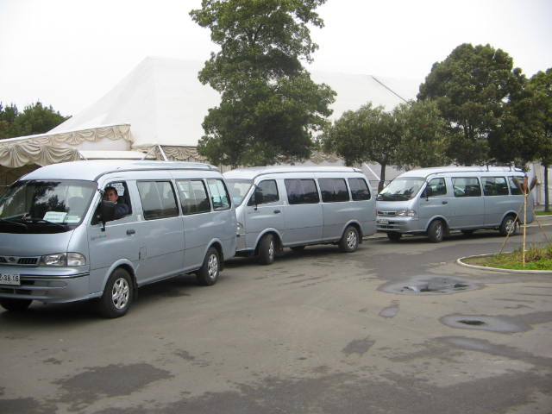
Ofrecemos servicio de traslado de pasajeros al aeropuerto, atención de eventos, tours por la zona, viajes grupales a distintos lugares del país y atención a pasajeros de cruceros.
Contamos con una flota de mas de 10 vehículos Kia Besta Full Equipo del año 2004 y 2005 para 9 y 12 pasajeros cómodamente sentados.
Todos nuestros conductores cuentan con licencia profesional y con gran experiencia en trato con pasajeros.

